Белорусский государственный технологический университет
Факультет информационных технологий
Кафедра программной инженерии

Лабораторная работа №11
По дисциплине «Информационная безопасность»
На тему «Исследование криптографических хеш-функций»

Выполнил:
Студент 3 курса 8 группы
Лужецкий Владислав Константинович
Преподаватель: асс. Савельева М.Г.

Минск 2026
Оглавление
Введение 3
1 Теоретические сведения 4
2 Описание приложения 5
2.1 Описание разработанного приложения 5
2.2 Оценка скорости вычисления кодов хеш-функций 6
2.3 Анализ криптостойкости и парадокс дней рождения 6
Выводы 8
Приложение А 9

Введение
Цель: изучение алгоритмов хеширования и приобретение практических навыков их реализации и использования в криптографии.
Задачи:
- закрепить теоретические знания по алгебраическому описанию и алгоритмам реализации операций вычисления однонаправленных хеш-функций;
- освоить методику оценки криптостойкости хеш-преобразований на основе «парадокса дня рождения»;
- разработать приложение для реализации алгоритмов хеширования из семейств MD и SHA;
- оценить скорость вычисления кодов хеш-функций.

1 Теоретические сведения
Хеш-функция – это математическая функция h = H(M), которая принимает на входе строку символов M (прообраз) переменной длины и преобразует ее в выходную битовую строку фиксированной длины l.
Криптографическая хеш-функция должна обладать следующими свойствами:
- детерминированность: одинаковые входные данные всегда дают одинаковый хеш;
- односторонность: по известному значению H(M) вычислительно невозможно восстановить исходное сообщение M;
- стойкость к коллизиям: вычислительно трудно найти два разных сообщения M₁ и M₂, для которых H(M₁) = H(M₂);
- лавинный эффект: минимальное изменение во входных данных приводит к полному изменению хеш-кода.
Оценка криптостойкости хеш-функций основывается на «парадоксе дней рождения». Для функции, генерирующей хеш длиной l бит, вероятность найти коллизию превысит 50% после перебора примерно 2^{l/2} вариантов. Таким образом, алгоритм MD5 (l=128) требует порядка 2⁶⁴ операций для нахождения коллизии, что в современных условиях считается недостаточным для обеспечения высокой безопасности.
Алгоритмы семейств MD (MD4, MD5) и SHA (SHA-1, SHA-256) используют итеративную структуру. Входное сообщение дополняется до длины, кратной размеру блока (512 бит), после чего разбивается на подблоки и обрабатывается в несколько раундов с использованием нелинейных логических функций, циклических сдвигов и сложения по модулю.

2 Описание приложения

2.1 Описание разработанного приложения
Приложение разработано на языке JavaScript в программной платформе Node.js. В качестве графического интерфейса пользователя выступает веб-браузер, взаимодействующий с локальным HTTP-сервером.
Для реализации криптографических преобразований используется встроенный модуль crypto, что обеспечивает высокую производительность и безопасность вычислений.
Приложение реализует следующие функции:
- вычисление дайджестов сообщений по алгоритмам MD5, SHA-1, SHA-256 и SHA-512;
- корректная обработка текстовых строк произвольной длины (с поддержкой кодировки UTF-8 для кириллицы);
- проведение стресс-тестирования для оценки быстродействия выбранного алгоритма хеширования при обработке объемных файлов.
Результат работы приложения представлен на рисунке 2.1.
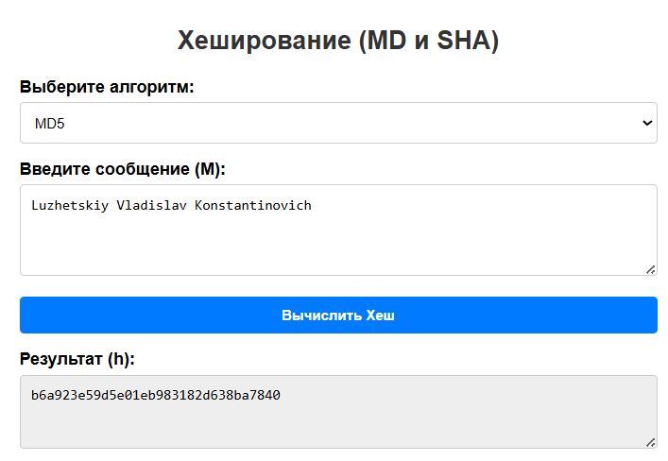
Рисунок 2.1 – Результат хеширования через программу
Код программы представлен в приложении А.

2.2 Оценка скорости вычисления кодов хеш-функций
Для оценки быстродействия алгоритмов была реализована методика стресс-тестирования. Приложению на вход подавался текстовый файл приблизительно с 24000 символами. С помощью встроенного класса performance.now() фиксировалось точное время, затраченное ядром на вычисление дайджеста.
Скорость вычисления определялась как отношение объема обработанных данных к затраченному времени. Результаты эксперимента представлены в таблице 2.1.
Таблица 2.1 – Сравнение скорости работы алгоритмов хеширования
Алгоритм | Размер хеша l (бит) | Затраченное время T (с) | Скорость вычисления (МБ/с)
MD5 | 128 | 0.0002 | 268.28
SHA-1 | 160 | 0.0001 | 438.73
SHA-256 | 256 | 0.0001 | 437.90
SHA-512 | 512 | 0.0002 | 193.53
Результат сравнения затраченного времени представлен на рисунке 2.2.
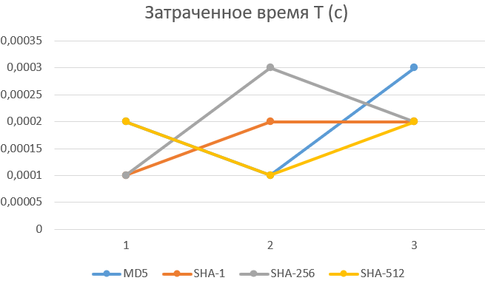
Рисунок 2.2 – Сравнение скорости работы алгоритмов
Результат сравнения скорости вычисления представлен на рисунке 2.3.
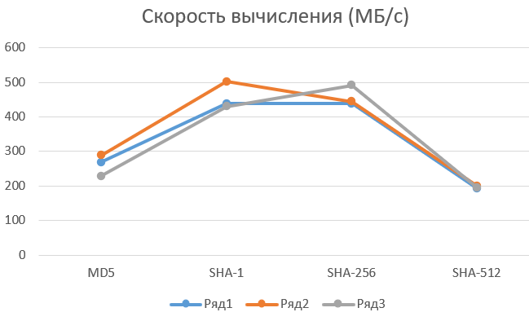
Рисунок 2.3 – Сравнение скорости вычисления
Полученные эмпирические данные демонстрируют особенность программной среды исполнения на малых объемах данных. Теоретически вычислительная сложность возрастает в порядке от MD5 к SHA-512, и скорость должна падать соответственно. Однако в результатах таблицы 2.1 SHA-1 и SHA-256 показывают скорость выше, чем более простой MD5. Статистическая погрешность операционной системы на столь малых отрезках превосходит разницу в математической сложности алгоритмов.
Тем не менее, отчетливо видно падение скорости при переходе к алгоритму SHA-512 (193.53 МБ/с). Это связано с тем, что данный алгоритм оперирует 64-битными словами и использует размер блока 1024 бита, что требует больших процессорных ресурсов при итеративной обработке.

2.3 Анализ криптостойкости и парадокс дней рождения
Абсолютная криптостойкость хеш-функции оценивается сложностью нахождения коллизий. В криптоанализе основным методом взлома является вероятностный подход, базирующийся на «парадоксе дней рождения».
Для достижения вероятности взлома в 50% злоумышленнику требуется выполнить порядка n = 2^{l/2}операций.
Следовательно:
- MD5 (128 бит): требует 2⁶⁴ операций. На современных GPU кластерах коллизии для MD5 находятся за несколько минут, алгоритм признан уязвимым;
- SHA-1 (160 бит): требует 2⁸⁰ операций. Теоретически взломан, практическая атака была успешно проведена в 2017 году силами Google;
- SHA-256 (256 бит): требует 2¹²⁸ операций. Это число превышает вычислительные возможности всего человечества на данный момент, поэтому алгоритм является стандартом безопасности.

Выводы
В ходе выполнения лабораторной работы исследованы семейства криптографических хеш-функций MD и SHA. Разработано программное обеспечение на языке JavaScript, реализующее вычисление дайджестов сообщений и оценку быстродействия криптографических модулей.
На основе проведенных исследований сделаны следующие выводы:
- вычислительная сложность хеш-функции (и, соответственно, скорость ее работы) напрямую зависит от разрядности регистров, размера обрабатываемого блока и количества внутренних раундов нелинейных преобразований;
- тестирование быстродействия на малых файлах (около 6 КБ) показывает, что накладные расходы операционной системы и виртуальной машины (вызовы API, выделение памяти) могут статистически перекрывать чистое время работы математического ядра. Для получения линейно-зависимой оценки скорости надо использовать массивы данных от 10 МБ;
- анализ криптостойкости на базе парадокса дней рождения доказал, что длина хеша является критическим параметром надежности. Алгоритмы MD5 и SHA-1 в настоящее время не обеспечивают должного уровня защиты от поиска коллизий и не должны применяться для генерации криптографических ключей или ЭЦП. Их использование оправдано только для проверки целостности несекретных данных;
- алгоритмы семейства SHA-2 (SHA-256, SHA-512) на сегодняшний день обеспечивают достаточный криптографический запас прочности 2¹²⁸ и 2²⁵⁶ операций соответственно) и являются оптимальным выбором для защиты информации.

Приложение А
Листинг 1 – Код к приложению main.js
const http = require('http');
const crypto = require('crypto');
const { performance } = require('perf_hooks');
const fs = require('fs');

const PORT = 3000;

const html = `
<!DOCTYPE html>
<html lang="ru">
<head>
<meta charset="UTF-8">
<title>Хеш-функции</title>
<style>
body { font-family: Arial, sans-serif; background-color: #f4f4f9; padding: 20px; }
.container { max-width: 600px; margin: 0 auto; background: white; padding: 20px; border-radius: 8px; box-shadow: 0 4px 6px rgba(0,0,0,0.1); }
h2 { text-align: center; color: #333; }
label { font-weight: bold; margin-top: 15px; display: block; }
select, textarea, button, input { width: 100%; padding: 10px; margin-top: 5px; box-sizing: border-box; border-radius: 4px; border: 1px solid #ccc; }
button { background-color: #007bff; color: white; border: none; cursor: pointer; font-weight: bold; margin-top: 15px; }
button:hover { background-color: #0056b3; }
.speed-box { margin-top: 30px; padding: 15px; border: 2px dashed #007bff; border-radius: 8px; background: #e9f5ff; }
.result { background: #eee; font-family: monospace; word-break: break-all; }
</style>
</head>
<body>
<div class="container">
<h2>Хеширование (MD и SHA)</h2>

<label>Выберите алгоритм:</label>
<select id="algo">
<option value="md5">MD5</option>
<option value="sha1">SHA-1</option>
<option value="sha256">SHA-256</option>
<option value="sha512">SHA-512</option>
</select>

<label>Введите сообщение (M):</label>
<textarea id="message" rows="4"></textarea>

<button onclick="calculateHash()">Вычислить Хеш</button>

<label>Результат (h):</label>
<textarea id="result" rows="3" class="result" readonly></textarea>

<div class="speed-box">
<h3 style="margin-top:0; color: #0056b3; text-align: center;">Быстродействие текста из текстового файла 6000 символов</h3>
<button onclick="runSpeedTest()" style="background-color: #28a745;">Провер</button>
<p id="speedResult" style="text-align: center; font-weight: bold; margin-bottom: 0;">Нажмите кнопку для теста...</p>
</div>
</div>

<script>
async function calculateHash() {
const algo = document.getElementById('algo').value;
const text = document.getElementById('message').value;
if(!text) return alert('Введите сообщение!');

const res = await fetch('/hash', {
method: 'POST',
headers: { 'Content-Type': 'application/json' },
body: JSON.stringify({ algo, text })
});
const data = await res.json();
document.getElementById('result').value = data.hash || data.error;
}

async function runSpeedTest() {
const algo = document.getElementById('algo').value;
document.getElementById('speedResult').innerText = 'Идет вычисление...';

const res = await fetch('/speed?algo=' + algo);
const data = await res.json();
if(data.error) {
document.getElementById('speedResult').innerText = 'Ошибка: ' + data.error;
} else {
document.getElementById('speedResult').innerText =
\`Время: \${data.time} сек | Скорость: \${data.speed} МБ/сек\`;
}
}
</script>
</body>
</html>
`;

const server = http.createServer((req, res) => {
if (req.method === 'GET' && req.url === '/') {
res.writeHead(200, { 'Content-Type': 'text/html; charset=utf-8' });
res.end(html);
}
else if (req.method === 'POST' && req.url === '/hash') {
let body = '';
req.on('data', chunk => body += chunk.toString());
req.on('end', () => {
try {
const { algo, text } = JSON.parse(body);
const hash = crypto.createHash(algo).update(text, 'utf8').digest('hex');
res.writeHead(200, { 'Content-Type': 'application/json' });
res.end(JSON.stringify({ hash }));
} catch (e) {
res.writeHead(400);
res.end(JSON.stringify({ error: e.message }));
}
});
}
else if (req.method === 'GET' && req.url.startsWith('/speed')) {
const url = new URL(req.url, `http://${req.headers.host}`);
const algo = url.searchParams.get('algo');
try {
const fileBuffer = fs.readFileSync('text.txt');

const fileSizeMB = fileBuffer.length / (1024 * 1024);

const start = performance.now();
crypto.createHash(algo).update(fileBuffer).digest('hex');
const end = performance.now();

const elapsedSec = (end - start) / 1000;

const speed = elapsedSec > 0 ? (fileSizeMB / elapsedSec) : 0;

res.writeHead(200, { 'Content-Type': 'application/json' });
res.end(JSON.stringify({
time: elapsedSec.toFixed(4),
speed: speed.toFixed(2)
}));
} catch (e) {
res.writeHead(400);
res.end(JSON.stringify({ error: "Ошибка при чтении файла (возможно, он не создан): " + e.message }));
}
}
});

server.listen(PORT, () => {
console.log(`Сервер запущен! Открой браузер по адресу: http://localhost:${PORT}`);
});

